ĐAI HỌC THÁI NGUYÊN
TRƯỜNG ĐẠI HỌC Y DƯỢC

TÀI LIỆU HƯỚNG DẪN
GOOGLE HANGOUTS

NHÓM BIÊN SOẠN
PGS.TS. Hoàng Hà
ThS. Dương Thủy Anh
ThS. Hồ Xuân Nhàn
CN. Nguyễn Thị Tình
CN. Nguyễn Xuân Vũ

Tháng 3/2020

MỤC LỤC

PHẦN I 1
HƯỚNG DẪN SỬ DỤNG GOOGLE MEET 1
1. ĐẶC ĐIỂM KHI SỬ DỤNG GOOGLE MEET 1
1.1. Google meet là gì 1
1.2. Một số lưu ý khi sử dụng Google meet 1
1.3. Một số lưu ý khi họp trực tuyến 1
2. HƯỜNG DẪN TẠO MỘT BUỔI HỌC/HỌP TRỰC TUYỀN 2
3. THAM GIA BUỔI HỌP/HỌC TRỰC TUYẾN 7
4. HƯỚNG DẪN CHI TIẾT VỀ SỬ DỤNG GOOGLE MEET 8
PHẦN II 9
THỰC HIỆN HANGOUTS MEET TRÊN CÁC MÔI TRƯỜNG 9
1. BẮT ĐẦU CUỘC HỌP VIDEO 9
1.1. Lên lịch cuộc họp video trong Lịch 10
1.1.1. Trên web 10
1.1.2. Trên thiết bị di động 11
1.2. Bắt đầu cuộc họp video từ trình duyệt web của bạn 12
1.2.1. Trên web 12
1.3. Bắt đầu cuộc họp video từ thiết bị di động của bạn 13
1.3.1. Trên thiết bị di động 13
2. Tham gia cuộc họp video 14
2.1. Tham gia từ sự kiện Lịch 14
2.1.1. Trên web 14
2.1.2. Trên thiết bị di động 15
2.2. Tham gia từ Meet 15
2.2.1. Trên web 15
2.2.2. Trên thiết bị di động 16
2.2.3. Tham gia với URL liên kết cuộc họp 16
2.2.4. Tham gia với mã cuộc họp 17
2.2.5. Mở sự kiện Lịch hoặc lời mời họp 19
3. Cộng tác trong cuộc họp video 20
3.1. Thêm và xóa khách vào cuộc họp video đang diễn ra 20
3.1.1. Trên web 20
3.1.2. Trên thiết bị di động 21
3.2. Thêm nhiều khách hơn vào sự kiện Lịch 22
3.2.1. Trên web 22
3.2.2. Trên thiết bị di động 22
3.3. Gửi tin nhắn trò chuyện 23
3.3.1. Trên web 23
3.3.2. Trên thiết bị di động 23
3.4. Trình bày màn hình của bạn 24
3.4.1. Trên web 24
3.5. Ghi lại cuộc họp video 25
3.5.1. Trên web 25
3.6. Tắt tiếng micrô của khách 26
3.6.1. Trên web 26
3.6.2. Trên thiết bị di động 27
4. Quản lý cài đặt thiết bị 27
4.1. Thay đổi máy ảnh, loa và micrô của bạn 28
4.1.1. Trên web 28
4.2. Điều chỉnh chất lượng video của bạn 28
4.2.1. Trên web 28
4.3. Điều chỉnh camera di động của bạn 29
4.3.1. Trên thiết bị di động 29

PHẦN I

HƯỚNG DẪN SỬ DỤNG GOOGLE MEET

ĐẶC ĐIỂM KHI SỬ DỤNG GOOGLE MEET

Google meet là gì
Google meet là hệ thống học/họp trực tuyến qua mạng trên nền Web được tích hợp trong bộ G-suite của Google (hiện Trường Đại học Y Dược được Google hỗ trợ sử dụng miễn phí), do đó cán bộ và sinh viên Trường có thể sử dụng Google meet để tổ chức các buổi học/họp trực tuyến qua mạng với số lượng người tham gia đồng thời lên đến 250 người.

Một số lưu ý khi sử dụng Google meet
- Tất cả người dùng thuộc miền “tnmc.edu.vn” đều có quyền khởi tạo và chủ trì một cuộc họp hay một buổi học trực tuyến.
- Số người tham gia học/họp trực tuyến tối đa: 250 người
- Thành viên tham gia không nhất thiết phải có tài khoản tnmc.edu.vn
- Nếu sử dụng máy tính thì Google Meet hoạt động tốt nhất trên trình duyệt web Google Chrome
- Hỗ trợ điện thoại thông minh trên nền IOS và Android (Thông qua ứng dụng trên mobile Hangouts Meet)
- Hỗ trợ ghi hình buổi học/họp và lưu trữ trên Google Drive
- Rất dễ sử dụng và hoàn toàn miễn phí
- Tích hợp với các công cụ khác trên bộ G-suite như: Lịch, Classroom.

Một số lưu ý khi họp trực tuyến
- Nếu hai thành viên trong cùng một phòng (phòng làm việc) cùng kết nối vào một buổi học/họp trực tuyến sẽ gây ra hiện tượng vọng âm, do đó nếu nhiều hơn 02 thành viên tham học/họp trong cùng một phòng thì sử dụng chung một máy tính để kết nối vào buổi học/họp trực tuyến.
- Trong quá trình học/họp trực tuyến nếu một thành viên phát biểu thì các thành viên khác nên tắt micro của mình để tranh gây tiếng ồn.
- Đối với học/họp trực tuyến băng thông mạng là yếu tố quyết định, do đó khi tổ chức họp trực tuyến chúng ta nên giảm thiểu việc sử dụng mạng cho các hoạt động khác.

HƯỜNG DẪN TẠO MỘT BUỔI HỌC/HỌP TRỰC TUYỀN
Bước 1: Trên Google Chrome Đăng nhập vào hệ thống email của Trường
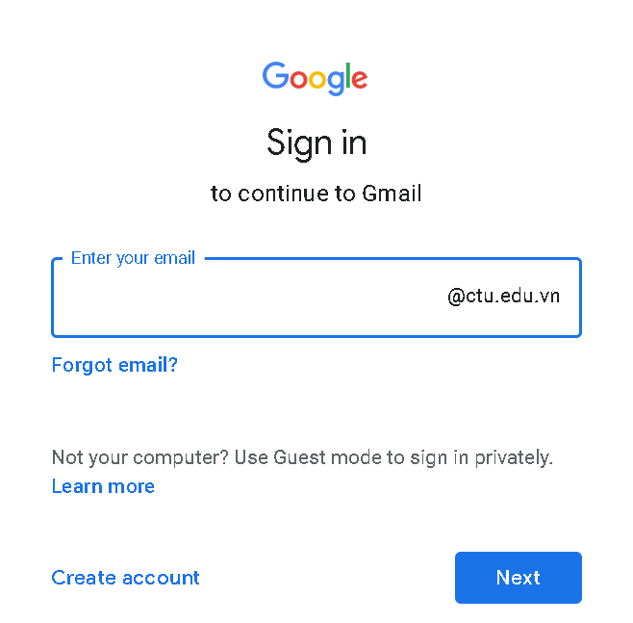
Bước 2: Click vào biểu tượng Google Apps chọn Meet
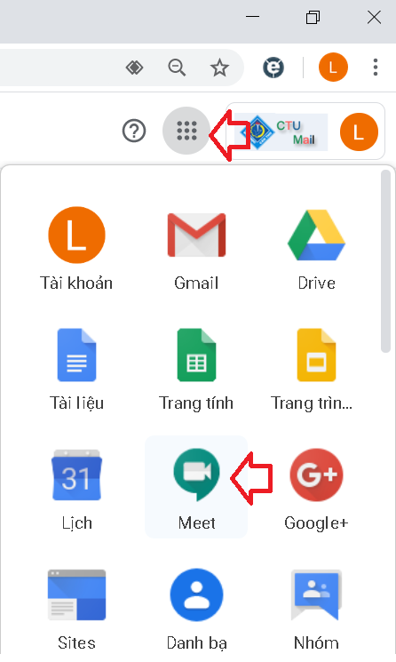
Bước 3: Click vào Join or Start a meeting
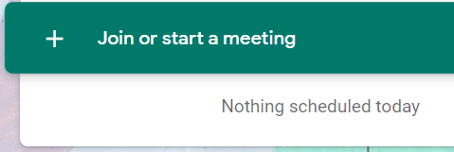

Bước 4: Đặt tên cho buổi học/họp và chọn Continue
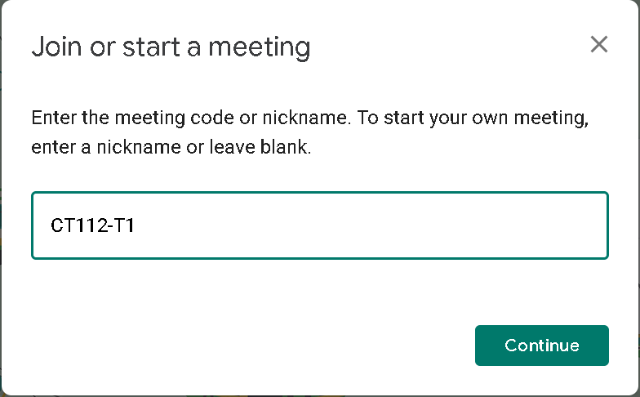

Bước 5: Chọn More Option và Setting để cấu hình Camera và Micro nếu cần thiết (thường không cần điều chỉnh vì hệ thống tự nhận biết). Sau khi thiết lập song (nếu có) chọn Join Meeting
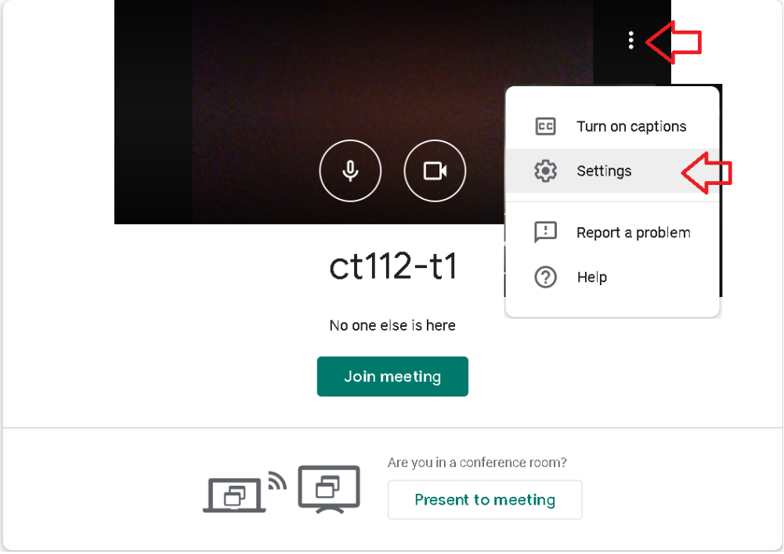

Bước 5: Mời các thành viên tham gia họp bằng cách chép và chuyển (email) cho họ liên kết (URL) của cuộc họp. Quí thầy cô giảng dạy lớp học phần có thể sử dụng địa chỉ Email Group của lớp học phần để mời tất cả sinh viên tham gia lớp học.
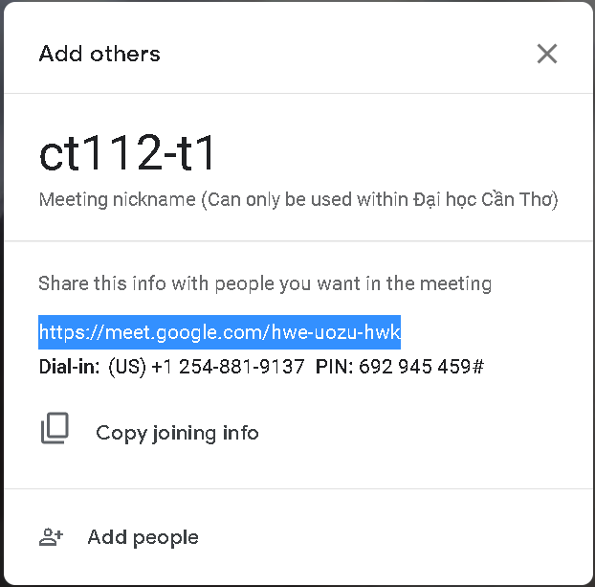

HOẶC chọn Add people để mời, với cách mời này chúng ta có thể thêm từng người hoặc Copy và Paste danh sách email của nhiều người (tối đa một lần chép và dán là 30 email). Quí thầy cô giảng dạy lớp học phần có thể sử dụng địa chỉ Email Group của lớp học phần để mời sinh viên tham gia lớp học.
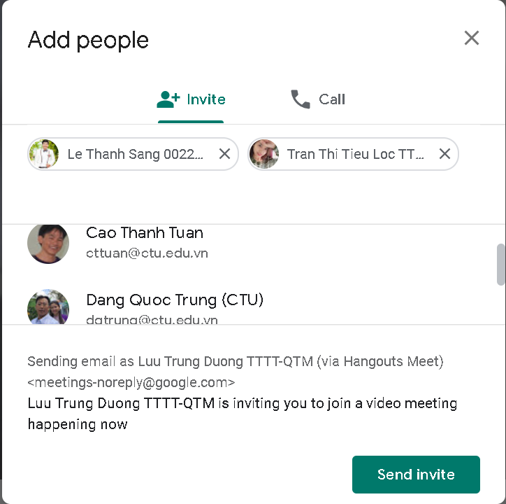
Lưu ý đối với quí thầy cô giảng dạy các lớp học phần: Nếu mời sinh viên theo cách thông thường của Google Meet như trên, thì khi sinh viên tham gia vào buổi phải được quí thầy cô xác nhận cho phép, việc này sẽ mất thới gian đối với các lớp đông và ảnh hưởng để việc dạy của quí thầy cô nến có sinh viên vào học muộn, để sinh khắc phục các nhược điểm trên quí thầy cô lên lịch cho buổi học qua Google Calendar (Lịch) xem chi tiết tại đây
Bước 5: Ghi hình cuộc họp chọn nút Tùy chọn và chọn Ghi lại cuộc họp để ghi (file video sẽ được lưu trên Google Drive và hệ thống sẽ có email thông báo tên file cho người ghi hình), Khi muốn kết thúc ghi hình chọn Tùy chọn và chọn Dừng ghi
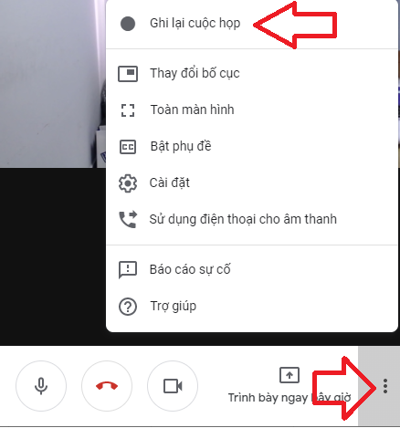
Bước 6: Thuyết trình trong cuộc họp, chọn Present now, chọn Your entire screen và mở tập tin để trình chiếu
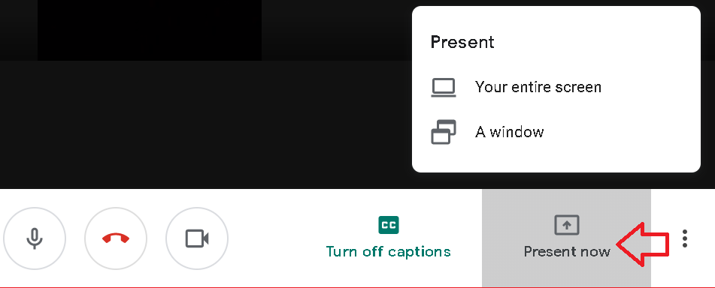

THAM GIA BUỔI HỌP/HỌC TRỰC TUYẾN
Thành viên được mời sẽ nhận được thông báo qua email và nhắp chuột vào Join meeting hoặc URL nhận được
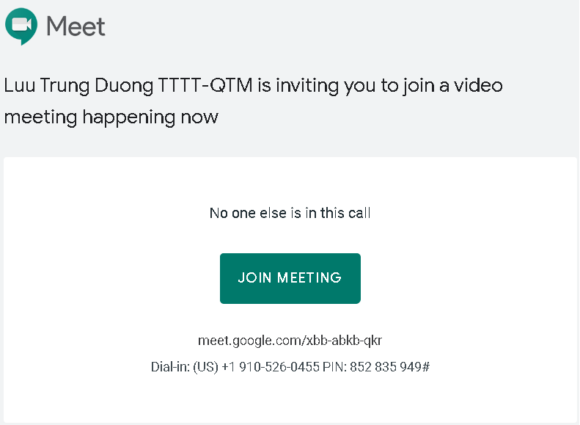
Download Google Meet for
android: https://play.google.com/store/apps/details?id=com.google.android.apps.meetings&hl=en
Download Google Meet for IOS: https://apps.apple.com/us/app/hangouts-meet-by-google/id1013231476

HƯỚNG DẪN CHI TIẾT VỀ SỬ DỤNG GOOGLE MEET
https://gsuite.google.com/learning-center/products/meet/get-started/
Hangouts Gặp gỡ đào tạo và giúp đỡ
Tổ chức các cuộc họp video với những người trong hoặc ngoài tổ chức của bạn.
Ví dụ: Hội nghị video với các nhóm quốc tế, tổ chức các cuộc phỏng vấn từ xa, tiến hành hội thảo trên web và hơn thế nữa.

PHẦN II

THỰC HIỆN HANGOUTS MEET TRÊN CÁC MÔI TRƯỜNG

Với Google Hangouts Meet, bạn có thể tổ chức các cuộc họp video ngẫu nhiên khi di chuyển, các lớp đào tạo ảo trên khắp thế giới, phỏng vấn từ xa và hơn thế nữa. Nếu bạn có G Suite Enterprise, bạn có thể tổ chức cuộc họp video cho tối đa 250 người cùng một lúc, không giới hạn thời gian.
Những gì bạn cần:
account_circle tài khoản G Suite
lên lịch 10 phút
Lưu ý: Các phần điện thoại di động của hướng dẫn này tập trung vào việc sử dụng các ứng dụng di động Hangouts Gặp gỡ trên Android và Apple ® ® ® iOS thiết bị.
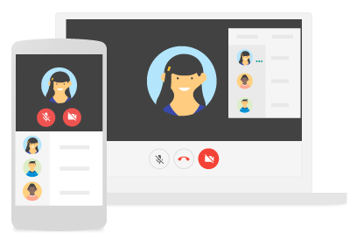

BẮT ĐẦU CUỘC HỌP VIDEO
Bạn có thể bắt đầu cuộc họp video từ một số thiết bị khác nhau và các sản phẩm của G Suite.
Lưu ý: Trước khi bạn bắt đầu cuộc họp video, hãy đảm bảo rằng máy tính của bạn đáp ứng các yêu cầu hệ thống .
Hangouts Đáp ứng yêu cầu truy cập
- Quản trị viên AG Suite cần bật Meet cho tổ chức của bạn. Nếu bạn không thể mở Gặp gỡ, hãy liên hệ với quản trị viên của bạn để được giúp đỡ.
- Để tạo cuộc họp video, bạn cần đăng nhập vào tài khoản G Suite.
- Để tham gia cuộc họp video, bạn cần có ứng dụng Gặp gỡ trên thiết bị di động hoặc trình duyệt web được hỗ trợ. Bạn không cần tài khoản G Suite. Để biết chi tiết, xem Trình duyệt web được hỗ trợ .
- Bất cứ ai trong hoặc ngoài tổ chức của bạn đều có thể tham gia bằng cách chọn liên kết hoặc nhập ID cuộc họp. Khách không mời ngoài tổ chức của bạn phải được người tham gia cuộc họp trong tổ chức của bạn chấp thuận, bao gồm cả những người dùng không đăng nhập vào tài khoản G Suite.
Nếu bạn không thể truy cập Meet, hãy liên hệ với quản trị viên G Suite của bạn.
Trong phần này, bạn sẽ học cách:

Lên lịch cuộc họp video trong Lịch
Thật dễ dàng để lên lịch cuộc họp video Meet trong Lịch Google — chỉ cần tạo sự kiện và thêm khách mời của bạn vào đó. Bạn có thể thêm liên kết cuộc họp video vào sự kiện lịch bằng cách thêm một hoặc nhiều khách vào sự kiện hoặc bằng cách nhấp vào Thêm hội nghị . Sau khi bạn lưu sự kiện, liên kết cuộc họp và số quay số được thêm vào sự kiện.
Lưu ý: Khách có thể chuyển tiếp liên kết cuộc họp đến người khác. Nếu ai đó cố gắng tham gia không được mời tham gia sự kiện Lịch, người tham gia cuộc họp từ tổ chức của bạn phải chấp nhận yêu cầu của họ.

Trên web
Truy cập Lịch Google và tạo sự kiện.
Trên tab Khách , hãy chuyển tới Thêm khách mời khách từ trong hoặc ngoài tổ chức của bạn.
Nhấp vào LƯU .
Nhấp vào Gửi để thông báo cho khách.
Khách nhận được email có thông tin sự kiện và liên kết đến cuộc gọi điện video.
Sao chép một hội nghị hiện có từ một sự kiện này sang sự kiện khác:
Bạn có thể sử dụng cùng một chi tiết hội nghị Meet để lên lịch cho các sự kiện Lịch.
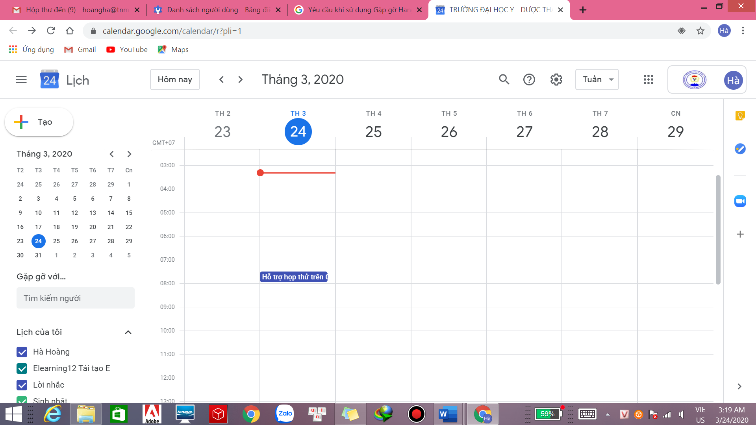
Trong Lịch , mở một sự kiện có cuộc gọi hội nghị ở chế độ chỉnh sửa.
Nhấp vào Xem chi tiết > Chỉnh sửa tạo .
Dán hoặc nhập URL Meet hiện có và nhấp Xong .
Nhấp vào LƯU .
Lưu ý: Bạn chỉ có thể dán liên kết Gặp gỡ (không phải liên kết Hangouts cổ điển) từ một sự kiện Lịch khác.
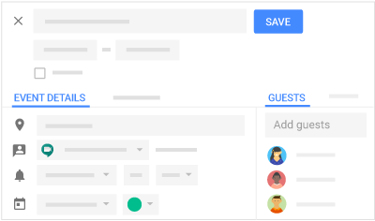

Trên thiết bị di động
Chuyển đến Lịch và tạo sự kiện.
Thêm khách từ bên trong hoặc bên ngoài tổ chức của bạn.
Đảm bảo cuộc gọi điện video đang bật.
Nhấn vào Lưu .
Khách nhận được email có thông tin sự kiện và liên kết đến cuộc gọi điện video.
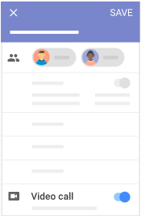

Bắt đầu cuộc họp video từ trình duyệt web của bạn
Nếu bạn cần câu trả lời nhanh từ một thành viên trong nhóm, bạn có thể bắt đầu cuộc họp ngay lập tức trong trình duyệt web. Nếu ai đó gửi cho bạn URL liên kết cuộc họp, chỉ cần nhấp vào liên kết để tham gia cuộc gọi .
Lưu ý: Bạn có thể gửi liên kết cuộc họp đến những người bên ngoài tổ chức của bạn, nhưng ai đó từ trong tổ chức của bạn cần phải cấp cho họ quyền truy cập vào cuộc họp video.

Trên web
Chỉ trình duyệt Chrome
Trong trình duyệt web, nhập https://meet.google.com .
Nhấp vào Bắt đầu cuộc họp mới > Bắt đầu cuộc họp .
Nhấp vào Sao chép thông tin tham gia để sao chép chi tiết liên kết cuộc họp và chia sẻ chi tiết với khách của bạn.
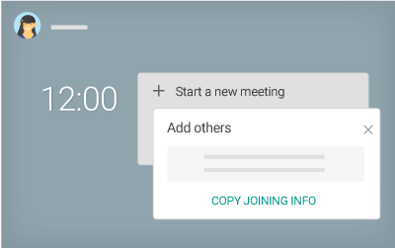
1,3

Bắt đầu cuộc họp video từ thiết bị di động của bạn
Nếu bạn không ở gần bàn làm việc, bạn có thể bắt đầu và tham gia các cuộc họp video mọi lúc, mọi nơi trên thiết bị di động của mình bằng ứng dụng Hangouts Meet dành cho thiết bị di động.

Trên thiết bị di động
Tải ứng dụng Hangouts Meet:
Trong Cửa hàng Play (Android) hoặc App Store (iOS), tải xuống và cài đặt ứng dụng Hangouts Meet.
Nhấn vào ứng dụng Hangouts Meet trên thiết bị của bạn để mở ứng dụng.
Nếu bạn có nhiều thiết bị, bạn có thể bắt đầu cuộc gọi video trên một thiết bị và tiếp tục trên một thiết bị khác. Cuộc gọi được tự động đồng bộ hóa trên tất cả các thiết bị.
Bắt đầu cuộc họp video từ thiết bị di động của bạn:
Mở ứng dụng Hangouts Meet.
Nhấn Thêm add_circle_outline .
Nhấn Chia sẻ và chọn một ứng dụng để gửi chi tiết cuộc họp cho khách của bạn.
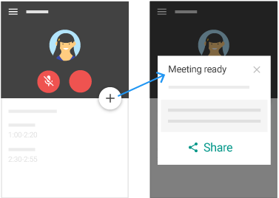

Tham gia cuộc họp video
Với Meet, thật dễ dàng để gặp gỡ các thành viên trong nhóm bất cứ nơi nào trên thế giới, bất cứ lúc nào - tất cả từ máy tính hoặc thiết bị di động.
Trong phần này, bạn sẽ học cách:
2.1 Tham gia từ sự kiện Lịch
2.2 Tham gia từ Meet
2.3 Tham gia với URL liên kết cuộc họp
2.4 Tham gia với mã cuộc họp
2.5 Quay số từ điện thoại

Tham gia từ sự kiện Lịch
Xem các cuộc họp đã lên lịch của bạn trong Lịch và nhanh chóng tham gia cuộc họp video.

Trên web
Trong Lịch , nhấp vào sự kiện bạn muốn tham gia.
Nhấp vào Tham gia Hangouts Meet và trong cửa sổ mở ra, nhấp vào Tham gia cuộc họp .
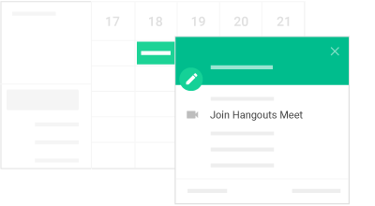

Trên thiết bị di động
Trong Lịch , mở sự kiện.
Để tham gia cuộc họp, hãy nhấn vào liên kết Tham gia cuộc gọi video
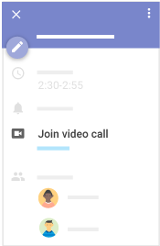

Tham gia từ Meet

Trên web
Trong trình duyệt web, nhập https://meet.google.com/ .
Chọn cuộc họp từ danh sách các sự kiện đã lên lịch của bạn.
Nhấp vào Tham gia cuộc họp .
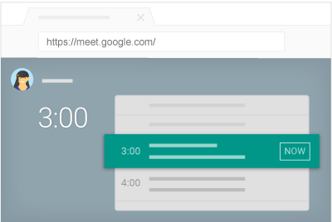

Trên thiết bị di động
Mở ứng dụng Hangouts Meet.
Vuốt lên từ dưới cùng để xem các cuộc họp đã lên lịch của bạn.
Chọn cuộc họp từ danh sách và nhấn Tham gia .
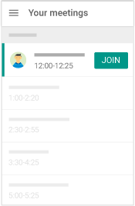

Tham gia với URL liên kết cuộc họp
Đôi khi không có đủ thời gian để sắp xếp một cuộc họp và đặt phòng. Với Hangouts Meet, bạn có thể tham gia cuộc họp video ngẫu nhiên bằng cách nhấp vào URL liên kết cuộc họp được gửi tới bạn bằng văn bản hoặc email.

Trên web
Nhấp vào liên kết cuộc họp được gửi cho bạn bằng văn bản hoặc email.
Làm theo lời nhắc trên màn hình để tham gia cuộc họp.
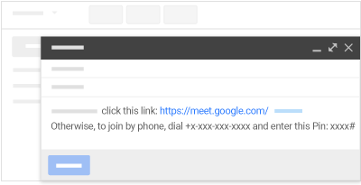

Trên thiết bị di động
Nhấn vào liên kết cuộc họp được gửi cho bạn qua văn bản hoặc email.
Làm theo lời nhắc trên màn hình để tham gia.
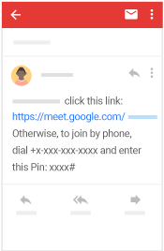

Tham gia với mã cuộc họp
Bạn có thể tham gia cuộc họp bằng cách nhập mã cuộc họp, là mã duy nhất ở cuối liên kết cuộc họp.

Trên web
Trong trình duyệt web, nhập https://meet.google.com .
Nhấp vào Sử dụng mã cuộc họp .
Nhập mã cuộc họp và nhấp vào Tham gia .
Lưu ý: Nếu tổ chức của bạn đã mua và cài đặt Chromebox cho hội họp , bạn cũng có thể nhập mã này vào thiết bị đó.
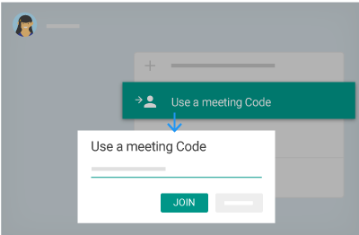

Trên thiết bị di động
Mở ứng dụng Hangouts Meet.
Nhấn vào Menu trình đơn .
Nhấn vào Sử dụng mã cuộc họp .
Nhập mã cuộc họp và chọn một tùy chọn:
Nếu bạn đã đăng nhập vào tài khoản G Suite của mình, hãy nhấp vào Tham gia .
Nếu bạn chưa đăng nhập vào tài khoản G Suite của mình, hãy nhấp vào Yêu cầu tham gia cuộc họp .
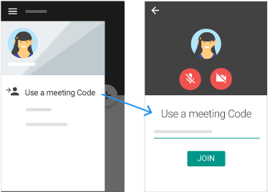

Quay số từ điện thoại
Với Meet, khách hàng G Suite Enterprise có thể tạo các cuộc họp bao gồm tùy chọn quay số để truy cập chỉ âm thanh. Bất kỳ khách nào được mời tham gia các cuộc họp đó đều có thể quay số vào bất kể họ sử dụng phiên bản nào.

Mở sự kiện Lịch hoặc lời mời họp
Nhấn vào số điện thoại (mã PIN được nhập tự động. Nhập mã PIN nếu bạn nhập thủ công số điện thoại).
Lưu ý: Số điện thoại được dựa trên vị trí máy tính của bạn hoặc vị trí của người tổ chức sự kiện. Nếu quốc gia của bạn chưa được hỗ trợ, thì lựa chọn thay thế tốt nhất tiếp theo sẽ được hiển thị. Để sử dụng một số thay thế, mở lời mời họp hoặc sự kiện lịch và chọn Thêm số điện thoại .
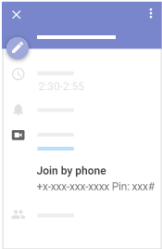

Cộng tác trong cuộc họp video
Với Meet, bạn có thể chia sẻ ý tưởng hữu ích và suy nghĩ trực tiếp với các thành viên trong nhóm của mình.
Trong phần này, bạn sẽ học cách:
3.1 Thêm và xóa khách vào cuộc họp video đang diễn ra
3.2 Thêm nhiều khách hơn vào sự kiện Lịch
3.3 Gửi tin nhắn trò chuyện
3.4 Trình bày màn hình của bạn
3.5 Ghi lại một cuộc họp video
3.6 Tắt micrô của khách

Thêm và xóa khách vào cuộc họp video đang diễn ra
Bạn có thể mời thêm khách và xóa khách trong cuộc họp video. Để mời những người bên ngoài tổ chức của bạn chưa được thêm vào sự kiện Lịch, ai đó trong tổ chức của bạn trước tiên phải cấp cho họ quyền truy cập vào cuộc họp.
Lưu ý: Quý khách người bằng tay quay số bằng cách sử dụng số điện thoại cần phải nhập mã PIN họp.

Trên web
Thêm khách vào cuộc họp video đang diễn ra:
Ở góc dưới cùng, nhấp vào tên cuộc họp.
Nhấp vào Sao chép content_copy thông tin.
Dán chi tiết cuộc họp vào email hoặc ứng dụng khác và gửi cho người đó.
Xóa khách khỏi cuộc họp video đang diễn ra:
Nhấp vào mũi tên Quay lại arrow_back , di chuột qua người đó và nhấp vào Xóa remove_circle_outline .
Lưu ý: Bạn cần phải ở cùng một tổ chức với tư cách là người tổ chức cuộc họp để xóa ai đó khỏi cuộc họp video.
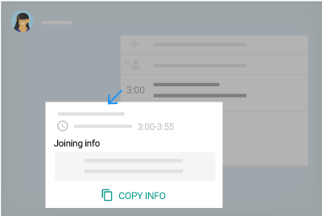

Trên thiết bị di động
Thêm khách vào cuộc họp video đang diễn ra:
Mở Gặp gỡ và tham gia cuộc họp video .
Nhấn vào tab Chi tiết .
Nhấn Chia sẻ thông tin tham gia và chọn một ứng dụng để gửi chi tiết cuộc họp cho khách của bạn.
Xóa khách khỏi cuộc họp video đang diễn ra:
Nhấp vào tab Mọi người , chọn mũi tên Xuống arrow_drop_down bên cạnh người đó và nhấp vào Xóa remove_circle_outline .
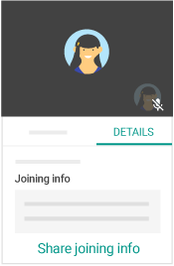

Thêm nhiều khách hơn vào sự kiện Lịch
Nếu bạn quên mời mọi người tham gia cuộc họp video Meet của mình, bạn có thể thêm khách bổ sung trong Lịch.

Trên web
Truy cập Lịch và mở sự kiện hiện có.
Trên tab Khách , hãy truy cập Thêm khách và thêm khách bổ sung.
Nhấp vào LƯU .
Nhấp vào Gửi để gửi lời mời.
Khách nhận được email có thông tin sự kiện và liên kết đến cuộc gọi điện video.
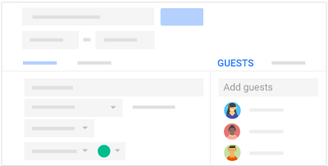

Trên thiết bị di động
Truy cập Lịch và mở sự kiện hiện có.
Trong trường Khách , thêm khách bổ sung.
Nhấn Lưu để gửi lời mời.
Khách nhận được email có thông tin sự kiện và liên kết đến cuộc gọi điện video.
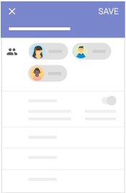

Gửi tin nhắn trò chuyện
Gửi tin nhắn cho những khách khác trong cuộc họp video từ máy tính hoặc thiết bị di động.

Trên web
Mở Gặp gỡ và tham gia cuộc họp video .
Ở góc trên cùng bên phải, nhấp vào Trò chuyện trò chuyện_bubble .
Nhập tin nhắn văn bản và nhấp Gửi gửi .
Lưu ý: Tin nhắn trò chuyện hiển thị với mọi người trong cuộc gọi. Khi bạn rời khỏi cuộc họp, tất cả các tin nhắn trò chuyện sẽ biến mất.
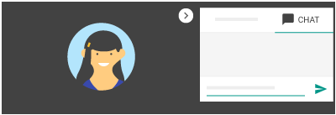

Trên thiết bị di động
Mở Gặp gỡ và tham gia cuộc họp video .
Nhấn Trò chuyện trò chuyện_bubble .
Nhập tin nhắn văn bản và nhấn Gửi gửi .
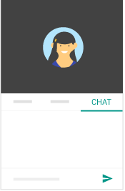

Trình bày màn hình của bạn
Bạn muốn thảo luận một tệp hoặc trình bày cho một nhóm trong cuộc họp video? Bạn có thể chia sẻ màn hình của mình để trình bày tài liệu, bản trình bày, bảng tính và hơn thế nữa.
Lưu ý: Bạn hiện không thể hiển thị màn hình của mình từ thiết bị di động.

Trên web
Mở Gặp gỡ và tham gia cuộc họp video .
Nhấp vào Hiện tại và chọn nội dung cần chia sẻ:
Toàn bộ màn hình của bạn
Cửa sổ
Chọn Chia sẻ .
Khi bạn trình bày xong, hãy nhấp vào Dừng chia sẻ hoặc ở góc dưới cùng, nhấp Bạn đang trình bày > Hủy bản trình bày của bạn .
(Tùy chọn) Để tiếp quản việc trình bày từ người khác, ở góc dưới cùng, chọn điều khiển trình bày và chọn Hiện tại thay thế .
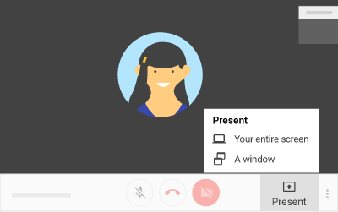

Ghi lại cuộc họp video
Nếu bạn là người tổ chức hoặc bạn được một người nào đó trong tổ chức của bạn mời tham gia cuộc họp video, bạn có thể sử dụng Meet để ghi lại cuộc họp. Bản ghi được lưu vào Google Drive và được liên kết với sự kiện trong Lịch.
Lưu ý: Tính năng này chỉ khả dụng với G Suite Enterprise .

Trên web
Ghi lại cuộc họp video:
Mở Gặp gỡ và bắt đầu hoặc tham gia một cuộc họp video.
Khi bạn tham gia cuộc họp, nhấp vào Thêm more_vert > Ghi cuộc họp và nhấp vào Bắt đầu
Lưu ý: Người tham gia được thông báo khi ghi bắt đầu hoặc dừng. Những người bên ngoài tổ chức của bạn, người dùng ứng dụng dành cho thiết bị di động và những người quay số cũng được thông báo khi quá trình ghi bắt đầu hoặc dừng nhưng họ không thể kiểm soát bản ghi.
Để dừng ghi, nhấp vào Thêm more_vert > Dừng ghi .
Nhấp vào Dừng ghi để xác nhận. Ngoài ra, bản ghi sẽ tự động dừng khi mọi người rời khỏi cuộc họp.
Đợi một vài phút để tập tin ghi được tạo và lưu vào Drive
Một email có liên kết đến bản ghi sẽ tự động được gửi đến người tổ chức cuộc họp và bất kỳ ai đã bắt đầu quay. Bản ghi âm được tự động chia sẻ với những người tham gia cuộc họp ở cùng miền với người tổ chức cuộc họp.
Nếu bạn nhận được email có tệp ghi, hãy nhấp vào tệp để mở tệp hoặc nhấp vào Mở trong Drive .
Phát, chia sẻ, tải xuống hoặc lưu bản ghi:
Mở Drive và nhấp đúp vào tệp ghi để phát.
Chọn một tùy chọn:
Để chia sẻ bản ghi, hãy chọn tệp và nhấp vào Chia sẻ person_add . Hoặc, nhấp vào Liên kết insert_link và dán liên kết vào email hoặc tin nhắn trò chuyện.
Để tải xuống bản ghi, hãy chọn tệp và nhấp vào Thêm more_vert > Tải xuống .
Để thêm bản ghi vào Drive của tôi, nhấp vào Thêm vào Drive của tôi add_to_drive .
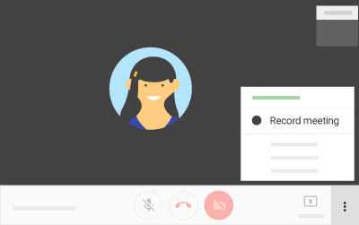

Tắt tiếng micrô của khách
Nếu bạn đang gặp phản hồi hoặc tiếng ồn trong nền trong cuộc họp video, bạn có thể muốn tắt tiếng micrô của người khác.

Trên web
Mở Gặp gỡ và tham gia cuộc họp video .
Để tắt tiếng micrô của bạn, ở cuối màn hình, hãy nhấp vào Tắt tiếng mic_off .
Để ẩn người khác, bên cạnh người đó, nhấp vào Tắt tiếng mic_off .
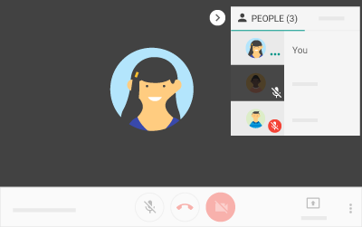

Trên thiết bị di động
Mở Gặp gỡ và tham gia cuộc họp video .
Để tắt tiếng, hãy nhấn Tắt tiếng mic_off .
Để ẩn người khác, trên tab Mọi người , chọn người đó và nhấn Tắt tiếng mic_off .
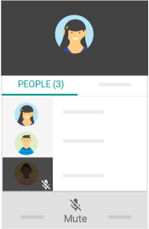

Quản lý cài đặt thiết bị
Điều chỉnh máy ảnh, micrô của bạn và hơn thế nữa để nhận các cài đặt bạn cần.
Trong phần này, bạn sẽ học cách:
4.1 Thay đổi máy ảnh, loa và micrô của bạn
4.2 Điều chỉnh chất lượng video của bạn
4.3 Điều chỉnh camera di động của bạn

Thay đổi máy ảnh, loa và micrô của bạn

Trên web
Mở Meet và nhấp vào More more_vert > Cài đặt cài đặt .
Nhấp vào Chung .
Chọn cài đặt bạn muốn thay đổi:
Video
Microphone
Diễn giả
Nhấp vào Xong .
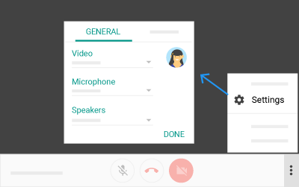

Điều chỉnh chất lượng video của bạn
Nếu bạn gặp phải kết nối mạng kém, sự cố về video hoặc âm thanh hoặc bất kỳ vấn đề nào khác ảnh hưởng đến chất lượng video của bạn, bạn có thể cần phải điều chỉnh độ phân giải video của mình.

Trên web
Mở Meet và nhấp vào More more_vert > Cài đặt cài đặt .
Nhấp vào Mạng và chọn cài đặt bạn muốn thay đổi:
Để thay đổi chất lượng hình ảnh từ thiết bị của bạn mà người khác nhìn thấy, hãy nhấp vào Gửi độ phân giải (tối đa) .
Để thay đổi chất lượng hình ảnh mà bạn nhìn thấy từ những người tham gia khác, hãy nhấp vào Nhận độ phân giải (tối đa) .
Nhấp vào Xong
Lưu ý: Độ phân giải cao (720p) sử dụng nhiều dữ liệu hơn, nhưng kết quả là gửi hoặc nhận ảnh có chất lượng tốt hơn. Định nghĩa chuẩn (360p) sử dụng ít dữ liệu hơn, nhưng kết quả là gửi hoặc nhận ảnh có chất lượng thấp hơn. Chọn Chỉ âm thanh để sử dụng lượng dữ liệu ít nhất.
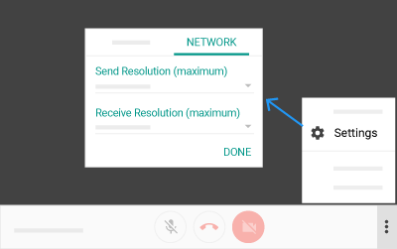

Điều chỉnh camera di động của bạn
Nếu bạn đang sử dụng ứng dụng Hangouts Meet, bạn có thể muốn đảo ngược chế độ chụp ảnh tự sướng (mặc định) trên máy ảnh của điện thoại.

Trên thiết bị di động
Mở ứng dụng Hangouts Meet và tham gia cuộc họp video .
Nhấn vào Thêm more_vert > Chuyển máy ảnh .
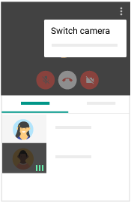

TÀI LIỆU THAM KHẢO
https://helpdesk.ctu.edu.vn/day-hoc-truc-tuyen/28-huongdansudunggooglemeet
https://support.google.com/meet/answer/7317473
https://calendar.google.com/calendar/r?pli=1
https://play.google.com/store/apps/details?id=com.google.android.apps.meetings&hl=en

